KFUM Hvidovre Syd

**Sommerafslutning og bålaften 23. juni 2024**

Kære spejdere, forældre, søskende mm.

Vi vil glæde os til at se jer til vores sommerafslutning og bålaften, som i år passer så fint med Sankt Hans aften.

Traditionen tro vil vi have fællesspisning, bål og uddeling af årsstjerner.

Medbring en ret til buffen, eget service og bestik. Så finder gruppen lidt drikkelse frem og anretter borde til buffeten. Normalt bliver vi mange, så medbring evt. et tæppe til at sidde på ☺

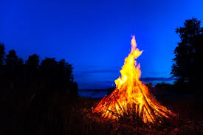Programmet er tilrettelagt så de små også kan nyde bålet inden sengetid ☺

18.00 Velkommen + middag

Mødestjerner

Bålet tændes

20.00 Oprydning og på gensyn på sommerlejren og på gensyn  
 til et nyt spejderår !  
 (vi starter igen i den første uge efter skolernes sommerferie!)

**Husk: deleret, service, bestik mv. og evt. et tæppe**

For at vi kan holde styr på indkøb af drikkevare, er det vigtigt I tilmelder jer og oplyser om det er børn eller voksne.

**Tilmelding via Medlemsservice senest 14. juni.**